浙江省2024年6月普通高校招生选考科目考试
1. A 本题考查数据相关内容.数据是有价值的，通过加工数据可以挖掘出数据中隐含的价值，故A正确.同一存储器（如：硬盘、U盘）可以存储不同格式的数据如文本、图像、视频，故B错误.学校的发展历史可以以文本、图像和视频的形式呈现，不仅限于一种数据形式，故C错误.文本、图片、图像、音频、视频等属于非结构化数据，故D错误.
【易错警示】结构化数据，也称作行数据，是由二维表结构进行逻辑表达和实现的数据，严格地遵循数据格式与长度规范，主要通过关系型数据库进行存储和管理. 非结构化数据是数据结构不规则或不完整，没有预定义的数据模型，是不方便用数据库等二维逻辑表来表现的数据.包括各类格式的办公文档、文本、图片、HTML、各类报表、图像、音频、视频等. 半结构化数据，就是介于结构化数据和非结构化数据之间的数据，具有一定的结构性.

- A 本题考查的是信息安全与保护.定期备份数据是保护信息安全的重要措施，可以防止数据丢失或损坏，故A正确；未经校友同意发布其资料侵犯了校友的隐私权，故B错误；随意剪辑校友的活动影像可能会失真或侵犯校友的肖像权，故C错误；以明文方式保存校友的注册信息存在极大的安全隐患，容易导致信息泄露，故D错误.

3.C 本题考查人工智能相关内容.本题涉及人工智能领域的语料库知识，语料库是专为人工智能训练而构建的文本库或数据集合.语料库不仅用于训练，还可用于评估和验证模型的性能.校友最新作品内容广泛，和校史关系不紧密，不能有效提高机器人回答校史相关问题的准确性，故A错误；提高终端性能主要影响用户与机器人的交互体验，如响应速度等，但并不影响机器人回答问题的准确性，故B错误；提升访问速度有助于提升用户体验感，但并不影响问答机器人回答问题的准确性，故D错误；完善语料库中的校史资料可以使问答机器人有更多准确的信息来源，从而提高回答问题的准确性，故C正确.

4.B 本题考查的是数据处理.JPEG格式是一种压缩格式，而BMP格式是无压缩格式，转换成BMP格式反而会占用更多的存储空间，故B不合理；为了方便预览，生成缩略图是一种常见的方法，可以加快预览速度，故A合理；高清视频文件通常很大，通过压缩可以显著减小文件大小（如mp4，wmv，flv格式)方便传输，故C合理；通过扫描将纸质文稿转为图像文件，再通过字符识别从图像中提取出文字，通过文字中介能方便检索的实现，故D合理.

5.B 本题考查信息系统相关内容.受经济条件、居住环境、教育程度等因素的影响，人们使用计算机和网络的机会及能力总是存在着差异，而这种差异往往会逐渐加剧，就产生了所谓的“数字鸿沟”，为确保所有居民都能方便地使用该系统，包括老年人或不熟悉智能设备的人群，我们必须考虑这种差异，故B正确；传感器属于信息输入设备，负责信息系统从外部世界采集数据，而数据处理要通过智能终端或服务器来完成，故A错误；手机App是安装在智能手机上的软件，旨在完善原始系统的不足与个性化，为用户提供更丰富的使用体验，故C错误；软件升级不仅包括增加新功能，还包括修复漏洞、提升性能等，故D错误.

- D 本题考查网络通信相关内容.5G可以用于智能回收箱接入互联网，提供高速无线连接，排除A;Wi-Fi可以用于智能回收箱接入互联网，提供无线局域网连接,排除B；光纤通信可以用于智能回收箱接入互联网，通过光缆提供高速有线连接，排除C；RFID（射频识别）用于物体的识别和追踪，但不能用于互联网连接，故D正确.

7.D 本题考查算法描述相关内容.根据流程图可以得到如下代码：
n = int(input( ))
if n <=20:
z=0
elif n<=50:
z=1
else:
z=2
我们可以分析不同输入值n对应的输出值z，当n≤20时，z=0；当20 < n≤50时，z=1；当n > 50时，z=2.根据程序段分析可知，当n≤50时，z=1；当n >50时，z=2.由此可知当n ≤20时，代码段与流程图的结果不一致，故D正确.
【解后反思】采用特殊值法可以提升该类代码的解题效率，如将n=10代入流程图，可得z=0，代入程序码段，可得z=1.

8.B 本题考查树的遍历相关内容.该二叉树为完全二叉树,且包含5个节点，其结构如图所示.
0
1
2
3
4
后续遍历序列为3-4-1-2-0，则其根节点的位置x处于第5个，即x=5；中序遍历为3-1-4-0-2，则其根节点的位置y处于第4个，即y=4；由此可得x-y=1.
【解后反思】由遍历原理可知，后续遍历，根节点最后一个输出，中序遍历，根节点在右子树之前输出，右子树为1个元素，即倒数第二个输出，因此x-y=1.

9.C 本题考查栈操作相关内容.栈的特点是先进后出.入栈的顺序为“生”“旦”“净”“末”“丑”，且要求以“旦”结尾.根据出栈规则可知，要以“旦”结尾，则“生”一定是第一个出栈，所以剩余3个元素的所有可能的出栈序列决定了总出栈序列，剩余三个元素出栈序列为（1）净、末、丑；（2）净、丑、末；（3）末、净、丑；（4）末、丑、净；（5）丑、末、净.故以“旦”结尾的序列个数为5.
【解后反思】根据出栈规则，栈内剩余元素逆序.因为“旦”与“生”先后顺序不变，所以在“旦”进栈前“生”已经出栈，头尾元素已经确定，剩余三个元素“净”“末”“丑”确定了栈的排列总数，同样确定净的出栈位置，如“净”第一个出栈，剩余元素2个自由出入栈情况数为2；“净”第2个出栈，“净”与“末”逆序，出栈序列为“末”“净”“丑”情况数为1；“净”第3个出栈，剩余2个元素自由出入栈情况数为2，合计5种.通过问题规模层层分解，不断缩小问题规模可以提升解题效率.

10.C 本题考查对分查找相关知识.当d = [6,12,15,18,22,25,28,35,46]时，二分查找树如下左图，查找次数小于等于2的元素为22，12，28；当d为[6,12,15,18,22,25,28,35,46,58]时，二分查找树如图所示的查找次数分别为1，2，4，所以语句①不可能的执行次数为3.
22
12
28
6
15
25
35
18
46
22
12
35
6
15
25
466
18
58
28
【解后反思】本题求解过程中需要注意以下两点：（1）中值计算公式“m = (i＋j)//2 ”，确定查找位置中值偏左；（2）判断条件“if key == d[m]”，确定遇key值退出.然后通过中间值遍历法可以提升解题效率，如下表中，我们用M1、M2、M3、M4表示中值出现的先后顺序.
6 | 12 | 15 | 18 | 22 | 25 | 28 | 35 | 46
 | M2 |  |  | M1 |  | M2
d数组修改后便利顺序如下.
6 | 12 | 15 | 18 | 22 | 25 | 28 | 35 | 46 | 58
 | M2 |  |  | M1 | M3 | M4 | M2

11.D 本题考查数组排序相关知识.逐行分析代码可知，for i in range(0, len(a)-1, 2)表示从索引0开始，以步长2遍历列表a，直到len(a)-2，即访问所有偶数位置.在循环中，第一个if语句检查当前元素是否小于前一个元素，并确保其大于前一个元素值.第二个if语句检查当前元素是否小于下一个元素，并确保其大于前一个值.综上，偶数位置值大于左右奇数位置的值，对于A，a[0]<a[1]，故A不符合要求；对于B，a[2]<a[1]，故B不符合要求；对于C，a[4]<a[5]，故C不符合要求，只有选项D可能.
- B 本题涉及数据结构链表操作知识.题干的意思等价于将链表的物理结构按逻辑结构的顺序重新整理，这里需要先将不同维度的变量进行分离，p=h说明p是逻辑结构的变量，通过指针域进行跳转.i=0说明i是物理结构的变量，通过+1位移.所以p==i说明当前节点的逻辑顺序和物理结构刚好对应，无需处理.而当两者不相等时，我们需要借助模型处理.
假设当前链表的首节点为data1，而索引0放置的是data4,如下图：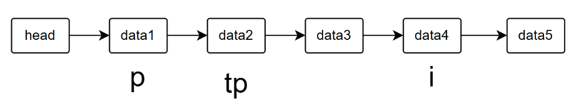
根据题干给出的代码，首先交换两者的值域，如下图：
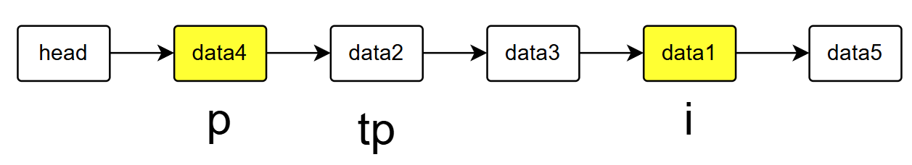
按题目要求，链表最后的逻辑结构不能打乱，所以需要修改指针域，正常来说应该data1指向data2，data4指向data5，如下图：
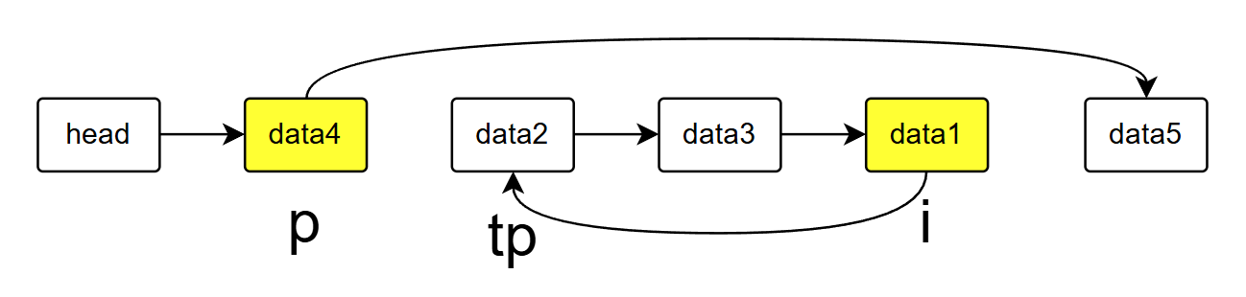
这样会导致链表逻辑结构断开，而四个选项又只修改两次指针，故可以考虑将data1指向data4，如下图：
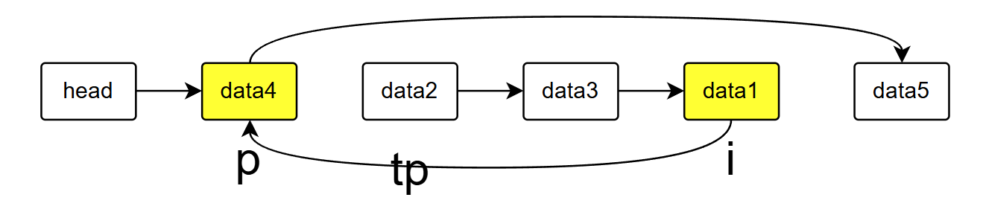
这样虽然会重复经过data1，但因为p==i的判定条件，重复经过已经整理过的点可以直接跳过.
【解后反思】此题采用排除法可以提升解题的效率，如选项C先执行d[i][1]=p，再执行d[p][1] =d[i][1]，实质为d[i][1]=d[p][1] =p,指针区域指向同一节点形成多对一非链状结构，无法形成原链接关系，所以排除C.同理排除D.选项A先执行d[i][1]=d[p][1]语句，导致链表未遍历节点指针丢失，无法构成原链接关系排除，所以排除A.选项B执行d[p][1]= d[i][1]，p后继指针已备份在tp中，所以不存在上述问题.

13.（1）D
（2）①d[0]==d[1]或d[0]+d[1])!=1或(d[0]+d[1])%2==0或sum(d)!=1或d[0] == d[-1]或abs(d[0]-d[1])!=1
②range(2)或range(len(pre))或range(len(d))或range(len(t))或range(－1,－1)或(0,1)或(1,0)或(0,len(t)-1)
③t[i]>tlimit或t[i]>300或int(t[i]) > int(tlimit)
13.本题考查python的简单算法设计.
（1）依据题干数据说明可知，1表示灯亮，若检测到“红绿灯同亮”异常，则采集到的数据是[1,1].
（2）①划线处是用来检测当前采集到的数据d是否表示红绿灯同亮（[1,1]）或同灭（[0,0]）.这是直接根据题目中第一类异常状态的定义来设置的逻辑判断.
②在数据格式[a, b]中，a和b代表红灯和绿灯的状态，所以我们需要遍历这两个元素来分别计算它们的持续时间并检查是否超时.使用range(2)可以生成一个从0到1的整数序列，正好对应数组的两个索引.
③这一条件用来判断当前灯光状态持续的时间t[i]是否超过了预设的上限值tlimit.如果超过，就说明存在灯光超时的异常情况，然后通过‘if i == 0:’和‘else:’来区分是红灯还是绿灯超时，并触发相应的警告或处理逻辑.
完整代码注释：
tlimit= 300 #设置信号灯保持同一状态时长上限值
pre=[－1,－1] # 初始化前一次状态，这里应该是[-1,-1]以区分首次采集
t =[0,0] #t[0]，t[1]分别记录红灯、绿灯保持同一状态的时长
while True:
#接收一次采集到的状态数据，存入d，代码略
if d[0]==d[1]: #①处填写条件，检查红绿灯是否同亮或同灭
if d[0] == 1:
#发送“红绿灯同亮”信息，代码略
else:
#发送“红绿灯同灭”信息，代码略
for i in range(2): #②处填写range(2)，因为需要遍历d中的每个元素
if d[i] == pre[i]: #检查当前状态与前一状态是否相同
t[i]+= 1 #状态相同时间增加1秒
if t[i] > tlimit: #③处填写判断条件，检查持续时间是否超过上限
if i==0:
#发送“红灯超时”信息，代码略
else:
#发送“绿灯超时”信息，代码略
else:
t[i] =1
pre = d #更新前一次状态
#延时1秒，代码略
【解后反思】整个代码段的设计逻辑紧密围绕题目的要求展开，通过不断地接收红绿灯状态数据，并检查是否出现异常情况.如果出现红绿灯同状态或任一灯超时的情况，将执行相应的操作.每次循环结束后，会延时1秒，然后继续下一次的状态检查，确保了对监控数据的准确和及时处理.虽然多种写法都可以给分，但是尽可能地采用常规写法，避免不必要的失分.另外，简单算法类题目一般可以采用题干与代码相对应策略来提升解题的效率.
14.（1）B（1分）
（2）C（1分）
（3）BC（2分）
（4）传输数据时添加检测点或智能终端或传感器信息，如设备编号、名称、IP、MAC地址等（能够唯一识别该设备即可）（2分）
（5）②④①（2分）
（6）df["月"]==7（2分）
本题考查信息系统相关内容.
（1）传感器和执行器可以接在同一智能终端的不同I/O口，智能终端可以通过代码分别从不同I/O口读取数据或控制执行器（写入数据），如图所示.
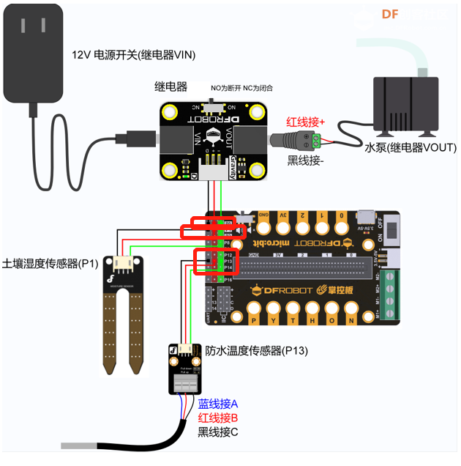
（2）由题可知，服务器能正常获取土壤含水量数据，说明从智能终端到服务器的传输没有问题，但服务器不能正常获取水位数据，说明水位传感器出现了故障或水位传感器和智能终端之间的连接出现了故障.
（3）对于A，获取数据的时间间隔可以通过代码分别设定，可以相同，也可以不相同，故A错误.对于B，信息系统中的数据存放在数据库中，故B正确.对于C，Flask是一个轻量级的Python Web框架,它可以让你快速地构建Web应用程序，故C正确.对于D，由题可知，获取数据包括：智能终端向传感器获取数据；服务器向智能终端获取数据；智能终端向服务器获取控制指令等.所以获取数据的程序在服务器和智能终端均需部署，故D错误.
（4）考虑到有多个监测点，每个点都需要被唯一标识.这是为了确保服务器能够准确地将接收到的数据与发送数据的监测点对应起来.由于智能终端是数据的采集和传输设备，故智能终端是在数据传输过程中附加标识信息的最佳位置.智能终端可以在发送数据之前，将数据与监测点的唯一标识符结合起来.可行的解决方法是为智能终端设置编号/编码/标记/标注/id/名称/序号/字母，或为智能终端添加GPS/定位/位置传感器/坐标/方位/卫星导航，或在智能终端中设计每个监测点不同的代码程序(智能终端、监测点、传感器可以互换)，或发送数据时添加IP地址或Mac地址.
（5）若要统计2023年水位最高的前100天在各月的分布情况，其操作步骤：①对2023年的水位数据按照水位值进行降序排序；②选取前100条记录；③对前100条记录根据月份分组统计计数；④统计水位最高的前100天在各月的分布情况.③排序对象错误，故排除③.
（6）结合题意，“df=df[df["年"] == 2023]”已筛选出2023年的相关记录，此处需要在此基础上筛选出7月份的数据，故划线处的代码为df["月"]==7.
【易错警示】第（6）问容易错写成df.月=="7"；df.月==7月；df.月份==7；df.["月"]==7；df["月"=7]；df."月份"==7；df["月份"]==7月；df1["月份"]==7；df1["月"]==7.

- （1）4
（2）11
- ①r[j]!=data[i+j]
②h=i
③data[p]=data[j]+segs[i][0]
本题考查数组的索引、遍历、插入、区间信息维护等基本操作，阅读量较大，难度适中.
- 根据算法描述可知，插入标记元素的个数等价于data序列中出现了几个子序列与Ri相同.观察data中的数据：[3,5,1,6,3,8,7,5,1,8,7]，其中出现了与R1=[5,1]相同的有2次，与R2=[8,7]相同的有2次，共需要插入标记元素4个.
（2）本题考查数组指针位置变换.对data数据序列分段处理，首先从起始位置取出c列表长度的子序列并转存到s列表中，其次参照列表c提供的索引序列次序[1,3,0,2]为下标，重新调整data中元素顺序，最后重复前两个步骤，直到全部处理完毕.具体操作如图：
Data第一组数据 | 索引 | c列表值 | 变换后值 | Data第一组数据 | 索引 | c列表值 | 变换后值
3 | 0 | 1 | 129 | 130 | 4 | 1 | 6
129 | 1 | 3 | 3 | 6 | 5 | 3 | 10
7 | 2 | 0 | 3 | 11 | 6 | 0 | 130
3 | 3 | 2 | 7 | 10 | 7 | 2 | 11
由上表可知，data中最后一个元素值为11.
（3）从主程序入手，特别关注到列表segs的含义，大致推断出算法思想为：①枚举rs列表，通过trans函数，根据每个r序列维护出列表data的相同子序列信息，分段存入列表segs（该列表被不断更新，其中trans函数还调用了compare函数，从注释可知该函数实现在data中查找与当前r相同的子序列的信息）；②利用列表segs记录的相同子序列信息，通过update函数实现对data进行相应的变换操作；③根据列表c对列表data进行重排.
①从主函数入口，调用第一个函数trans入手，首先考虑其调用的compare函数，根据注释，该函数的功能为返回data从索引i位置，r从索引0位置开始的连续相等元素的个数.如下图示例，可得返回值j=3，表示连续相等的个数为3.同时可以发现，当返回值j和len(r)相等时，说明data从索引i位置开始存在与r序列相等的子序列.
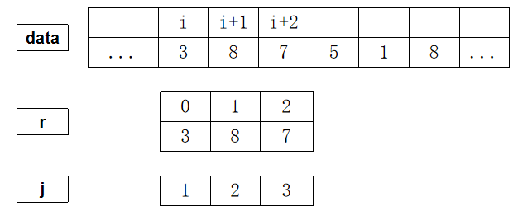
故①处答案为data[i + j] != r[j].
②考虑trans函数，根据当前r更新segs中的交换信息，实现思路为：枚举segs中的交换信息，对未被标记(s[0]==0)的区间(端点分别为s[1]和s[2])信息进行维护.若通过compare函数找到匹配的r序列，则对当前的交换信息进行更新，实现过程如下图：
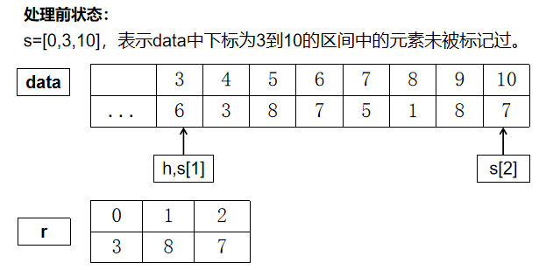
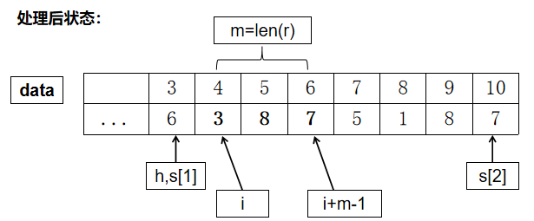
由此得到3条交换信息追加到列表newegs，分别为[0,3,3]，[3,4,6]，[0,7,10]，newegs中对应的追加元素为[0,h,i-1]，[m,i,i+m-1]，[0,h,s[2]]，故追加到newegs前，h的值需要更新，实现代码为i += m ;h=i.故②处的答案为h = i .
③基于以上理解，我们再阅读程序中的关键代码.
代码 | 解析
def trans(data, r, segs):  newsegs=[]  for s in segs:  if s[0]==0:  h=i=s[1]  m=len(r)  while i+m<=s[2]+1:  if compare(data,i,r)==m:  if i>h:  newsegs.append([0,h, i-1])  newsegs.append([m,i,i+m-1])  i+=m  ②  else：  i+=1  if h<=s[2]:  newsegs.append([0,h,s[2]]) | # r为待匹配序列，segs记录各数据段状态；  #记录处理后的状态；  #遍历segs;  # segs[i][0]:状态,0表示未处理段；  #记录该段起始位置；  #遍历查找与列表r相同的子序列，  #在data列表中i位置开始的子序列与r序列是否相同；  #如果相同子序列的起点位置大于i；  #则将h到i-1位置的不匹配段记录到newsegs中；  #将i到i+m-1位置匹配子序列记录到newsegs中；  #更新当前位置起点；  #更新数据段新起点，重新计算查找匹配段，故h=i；  #循环变量迭代  #是否还存在剩余未匹配序列；  #记录s段尾部剩余未匹配序列.
接着考虑update函数,首先枚举segs，对于每条需要插入标记（s[0]!=0）的相同子序列信息，预先在data数组后加元素0，用于扩展列表data的长度；然后插入标记元素，并修改各个序列中的元素的值，考虑到列表segs被各个序列r更新的先后顺序，后更新加入的交换信息应被优先用于变换，故需逆序枚举segs中的元素，代码实现时，对于segs[i]，因为标记元素实现的是插入操作，所以列表data中segs[i][1]到segs[i][2]区间中的元素应逆序遍历（j循环逆序，p不断前移），令区间中各个值增加segs[i][0].故③处的答案为data[p] = data[j] + segs[i][0]，然后在p位置插入标记元素(data[p] = 127 + segs[i][0] ).
【解后反思】第（2）题中shuff函数采用了分组换位加密法，以4个元素为一组进行处理，最后一组元素为[130,6,11,10]，最后一个元素的索引值为2，该处的元素值11即为答案.平时解题过程中需要加强对代码意义与本质的思考，有利于提升解题的效率.
【易错警示】不少同学错选了6，忽视了列表索引起始位置值为0.

